Предстоит сформировать новый состав действительно профессионального Правительства – юрист
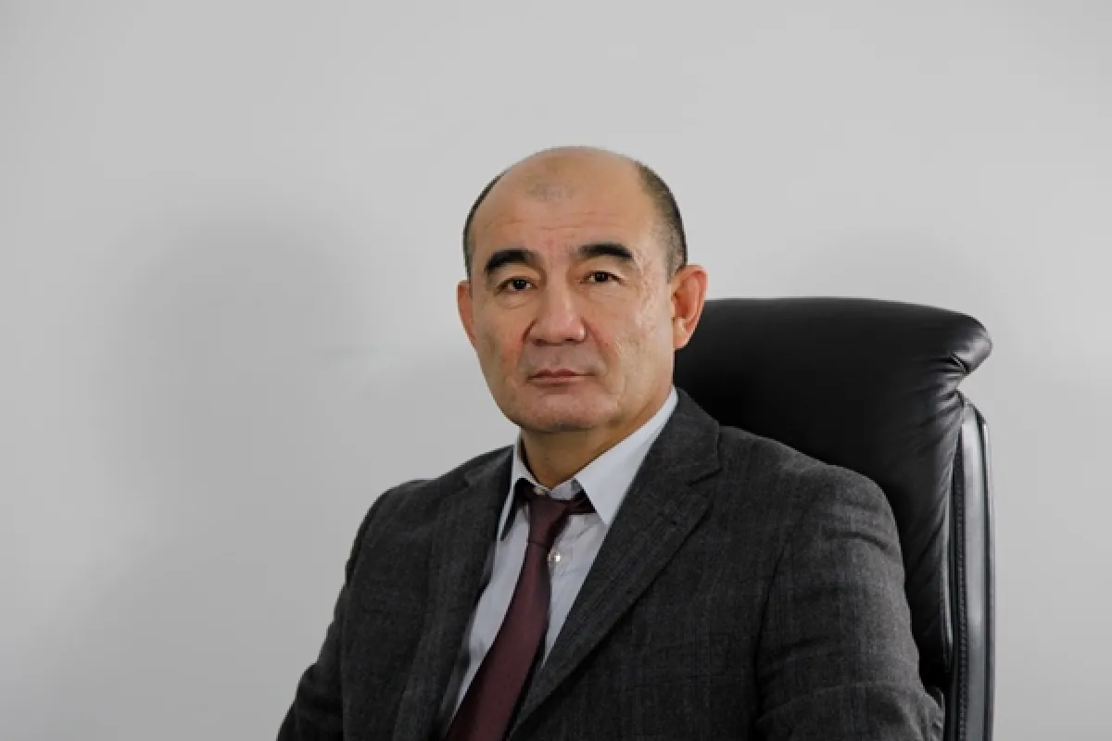

Доктор юридических наук, профессор университета КАЗГЮУ им. М. Нарикбаева, Марат Когамов, высказал свое мнение об основных инициативах озвученных Главой государства в Послании народу Казахстана.
«Вне всякого сомнения, что очередное Послание Главы государства подводит черту с предыдущим, и объективно взаимосвязано с ним. Народ получил долгожданные и внятные ответы на многие вопросы жизни общества и государства, связанные с его политическими, правовыми, экономическими, социальными, культурными запросами и потребностями.
Пик всех важнейших событий придется на осень и первую половину следующего года. Нам предстоит избрать сильного Президента, влиятельный Парламент и сформировать новый состав действительно профессионального Правительства. Одновременно в этом году последует завершение юридического оформления нового качества действующих и совершенно новых институтов конституционного права, в том числе, связанных с выборными процессами, деятельностью органов прокуратуры, Уполномоченного по правам человека, Конституционного Суда. А рачительное использование бюджета, его законное и обоснованное наполнение станут основными темами норм новых Налогового, Бюджетного кодексов.
При этом по-прежнему концентрация усилий Президента и государства будет направлена на решение насущных социальных проблем граждан Казахстана. По этому поводу в Послании сделано много актуальных заявлений. Однако выделю самое существенное, ключевое из сказанного в этой области, пожалуй, даже русле всего Послания, за которое давно лично ратую. Это выделение из ежегодного 50 % инвестиционного дохода Национального Фонда, начиная с 1 января 2024 года, в форме зачисления в определенном размере на специальные накопительные счета несовершеннолетних граждан страны с целью последующего его использования ими исключительно по достижении совершеннолетия на образование и жилье.
Подчеркивая сложность преодоления намеченных целей и задач, Глава государства дал еще раз понять, что безделью и саботажу места здесь не будет», - подчеркнул Марат Когамов. 03.09.2022г.
Все права защищены. Используйте активную ссылку на EL.KZ: https://el.kz/ru/news/news/predstoit-sformirovat-novyy-sostav-deystvitelno-professionalnogo-pravitelstva-yurist-/

